לומדים יקרים,
עליכם לתכנן פעילות לימודית (שיעור או יחידת הוראה) המשלבת את התוצר הדיגיטלי שאותו תפתחו.
הורידו מסמך זה למחשב שלכם,ענו על כל השאלות והתייחסו לדגשים בטופס לפני תחילת העבודה.

דגשים בפיתוח הפעילות הלימודית
בפיתוח התוצר שימו לב לדגשים הבאים:
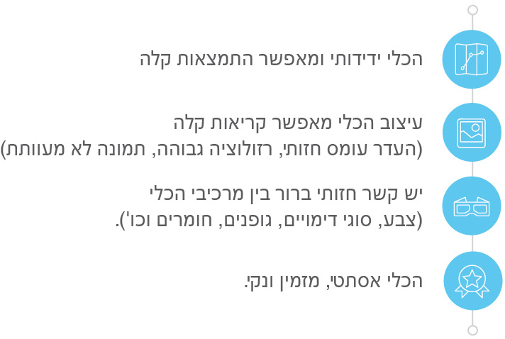

כללי
נושא השיעור: שמירה על היגיינה ועידוד לחיים בריאים יותר
מקצוע/תחום דעת: חינוך לבריאות
שכבת גיל: גן חובה (5-6)
המטרות הפדגוגיות של השיעור:
- טיפוח הרגלים של שמירת בריאות והיגיינה
- טיפוח הרגלי תזונה נכונים
- פיתוח מודעות למזונות מזיקים
- פיתוח חשיבה עצמית ויצירתית בקרב הילדים
הכלי הטכנולוגי בו תשתמש בשיעור: פודקאסט
קישור לתוצר שישולב בשיעור שבניתם בכלי הטכנולוגי שבחרתם:
https://anchor.fm/rotem-shkolnik/episodes/ep-e2msqj
סמנו את מרחב הלמידה, בו יתקיים השיעור: Xכיתה ☐ חדר מחשבים Xמרחב חוץ כיתתי ☐בית

פרטים טכנו פדגוגיים
מלאו את הפרטים הבאים לפעילות הלימודית אותה תכננתם:

הקלידו תיאור קצר של תוצר הלמידה הדיגיטלי: בתוצר הלמידה הדיגיטלי מובאים טיפים לשמירה על אורח חיים בריא יותר כגון פעילות גופנית, אכילה נכונה, שמירה על היגיינה ועוד. התוצר כולל אף שירים המתאימים לנושא.

- באיזה שלב על המורה להשתמש בתוצר הדיגיטלי?
Xלפני השיעור (כפעילות מטרימה)
☐בתחילת השיעור
☐במהלך השיעור
☐כסיכום השיעור

- משך הלמידה עם התוצר (עליכם לפתח תוצר שמשך השימוש בו הינו 10 דקות לפחות):
שמיעת הפודקאסט (13 דק') ולאחר מכן פעילות בכיתה או מחוצה לה שתערך כעשרים דק'.

- כיצד על הלומד להשתמש בתוצר הלמידה?
Xעבודה עצמית
☐עבודת צוות
X מליאה- הקרנת הפודקאסט

- השימוש בתוצר מאפשר למידה דיפרנציאלית
Xכן. כיצד? לאחר האזנה משותפת בפודקאסט, על כל ילד לחשוב על טיפ אחד מקורי משלו לחיים בריאים יותר ועל שיר אחד אשר יתאים לטיפ ולבסוף לשתף את שאר הילדים. הפודקאסט ככלי לימודי מאפשר לכל ילד לבוא לידי ביטוי, בין אם מחשבתית ובין אם ורבלית וכן לבחור בשיר מתאים אשר גם מדבר או מתחבר אליו. בכך מעצים הכלי את הילדים בכלל כקבוצה וכל ילד בפרט.
☐לא
☐לא רלוונטי

- השימוש בתוצר מאפשר חשיבה מסדר גבוה
Xכן. כיצד? התוצר מושמע לילדים כמתן השראה ומעודד חשיבה עצמית ויצירתית. הילדים יתבקשו לחשוב על טיפ משלהם, לתאר אותו ולצרף שיר מתאים. זוהי חשיבה מקורית, מעמיקה יותר ולא שטחית אשר מביאה לידי ביטוי את השונות בין הילדים ואת דרך חשיבתם הייחודית.
☐לא
☐לא רלוונטי
- מהו תפקיד המורה בזמן הלמידה עם תוצר הלמידה הדיגיטלי?
☐ צפייה בלבד
X הנחייה ועידוד לשימוש מדויק
X למידה כחלק מצוות לומדים (למידה דיאלוגית שיתופית. גם המורה לומדת מהטיפים שלהם).
X בקרה
☐ אחר

- אופן השימוש בתוצר הלמידה:
X סינכרוני (כל הלומדים נמצאים באותו זמן על הרשת ולומדים יחד)
☐ א-סנכרוני (כל לומד נמצא במקום אחר ולומד בזמן שנוח לו)

- באילו אמצעים יונגש תוצר הלמידה?
Xמחשב נייד
Xמחשב נייח
X טלפון חכם / אייפד
☐מקרן
☐לוח חכם
☐ אחר Click here to enter text.

בהצלחה!

